Maciej WIATR
Jacek SKŁADZIEŃ
Jerzy TOMIK
Agnieszka MORAWSKA
Krzysztof OLEŚ
Karolina HYDZIK-SOBOCIŃSKA

Zawroty głowy i przetoki perylimfatyczne u chorych operowanych z powodu przewlekłego zapalenia ucha środkowego
Katedra i Klinika Otolaryngologii,
Uniwersytet Jagielloński Collegium Medicum, Kraków
Kierownik Katedry:
Prof, dr hab. med. Jacek Składzień
Dodatkowe słowa kluczowe:
przetoka perylimfatyczna
zawroty głowy
przewlekłe zapalenia ucha środkowego
Additional key words:
labyrinthine fistule
vertigo
chronic otitis media
Wprowadzenie: Zapalenie ucha środkowego jest częstym schorzeniem. Przewlekły stan zapalny może prowadzić do zniszczenia ścian kostnych ucha środkowego i rozwoju powikłań. Materiał i metody: Dokonano prospektywnej analizy pacjentów leczonych z powodu schorzeń ucha środkowego w Klinice Otolaryngologii CMUJ w latach 2004-2008. W omawianym przedziale czasu wykonano 650 operacji usznych. Wyniki: Obecność przetoki perylimfatycznej stwierdzono u 40 chorych: 36 z przewlekłym zapalenia ucha środkowego, 3 z otosklerozą i w 1 przypadku po urazie głowy. W grupie tej zawroty głowy w okresie przedoperacyjnym zgłaszało około 30% pacjentów. Przetoki perylimfatyczne najczęściej obserwowano w przebiegu przewlekłego perlakowego oraz przewlekłego ziarninowego zapalenia ucha środkowego i prawie zawsze zlokalizowane były na kanale półkolistym poziomym. U tych chorych wyraźnie częściej śródoperacyjnie stwierdzono ubytek kanału kostnego nerwu słuchowego. Zależność ta nie znalazła potwierdzenia w przypadku ubytków kości podstawy czaszki, które występowały z taką częstością jak u chorych bez przetoki perylimfatycznej. Chorzy leczeni byli z dobrym skutkiem z użyciem powięzi mięśnia skroniowego wykorzystywanej do rekonstrukcji.
Background: Otitis media is a frequent condition. Chronic infections of the middle ear can lead to defects of bony walls and development of complications. Material and methods: We performed prospective analysis of patients operated on chronic otitis media in ENT Department Jagiellonian University of Krakow between 2004- 2008. Nearly 650 operations on ears were performed in that period of time. Results: Labyrinthine fistule was observed in 40 patients: 36 with COM, 3 with otosclerosis and 1 after head trauma. Vertigo was mentioned in ca. 30% of individuals in preoperative history. Labyrinthine fistule was usually noticed in the course of chronic cholesteatoma otitis media and chronic granulomatous otitis media and almost always it was located on lateral semicircular canal. In these patients defects of facial nerve bony canal were more frequent but the frequency of skull base defects was like in patients without labyrinthine fistule. The fistules were sealed routinely with a fragment of fascia. This procedure proved effective.
Adres do korespondencji:
Dr n. med. Maciej Wiatr
Klinika Otolaryngologii UJ CM
31-531 Kraków, ul. Śniadeckich 2
Tel. +48 12 424-79-00, Fax +48 12 424-79-25 e-mail: mwiatr@mp. pl
Wstęp
W przebiegu przewlekłych zmian zapalnych obejmujących przestrzenie ucha środkowego na pierwszy plan wysuwa się nie- dosłuch oraz obecność stałego lub nawracającego wycieku z ucha.
Przewlekłe zapalenie ucha środkowego jest niejednorodnym schorzeniem. Pewne postaci tej choroby, tj. przewlekłe ropne perlakowe zapalenie ucha środkowego (otitis media purulenta chronica cholesteatomato- sa), a także w mniejszym stopniu przewlekłe ziarninowe zapalenie ucha środkowego (otitis media chronica granulomatosa) prowadzą do destrukcji struktur kostnych w obrębie przestrzeni ucha środkowego. Stanowi to wstęp do rozwoju powikłań we-
wnątrzskroniowych, a także rzadziej we- wnątrzczaszkowych [7, 11, 15, 18].
Jednąz częściej obserwowanych zmian jest uszkodzenie błędnika kostnego zlokalizowane zwykle na kanale półkolistym bocznym i prowadzące do powstania przetoki do ucha wewnętrznego. W sytuacjach, gdy przetoka jest drożna, tj. nieprzesłonięta zmianami wyściółki ucha środkowego w przebiegu klinicznym na pierwszy plan wysuwają się objawy zaburzenia funkcji błędnika (zawroty głowy, oczopląs, objawy wegetatywne, zaburzenia przyjmowania pozycji dowolnej) [3, 6].
Cel pracy
Zamierzeniem prowadzonych badań
948
Przegląd Lekarski 2009 /66/ 11
M. Wiatr i wsp.

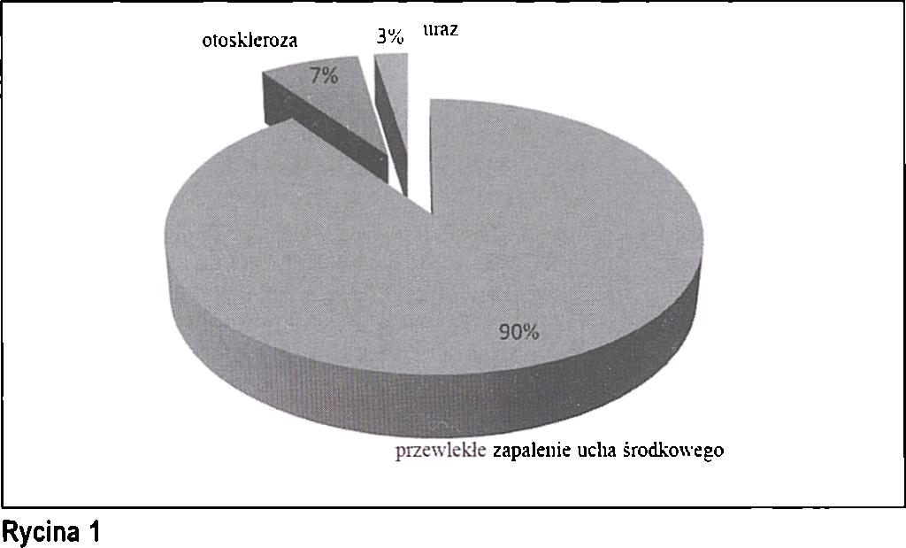
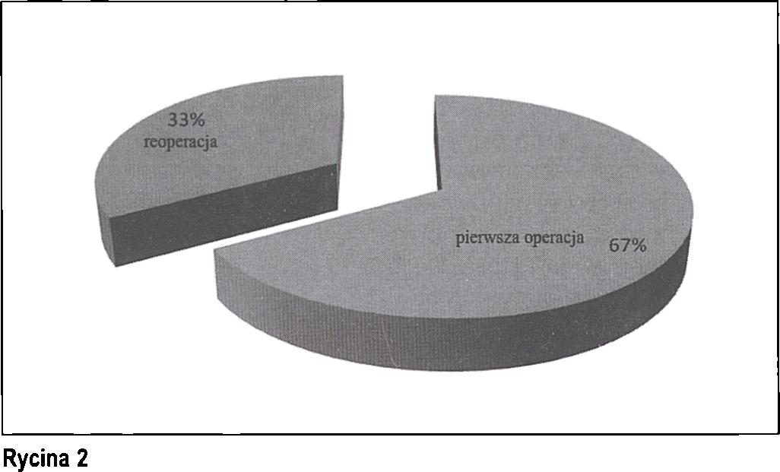
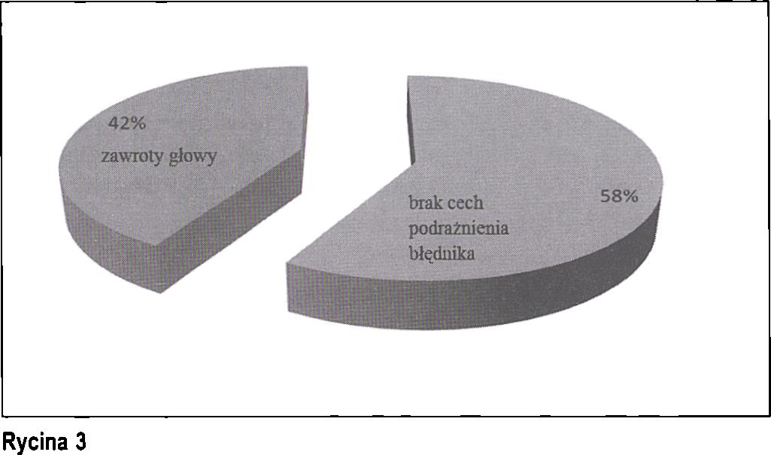
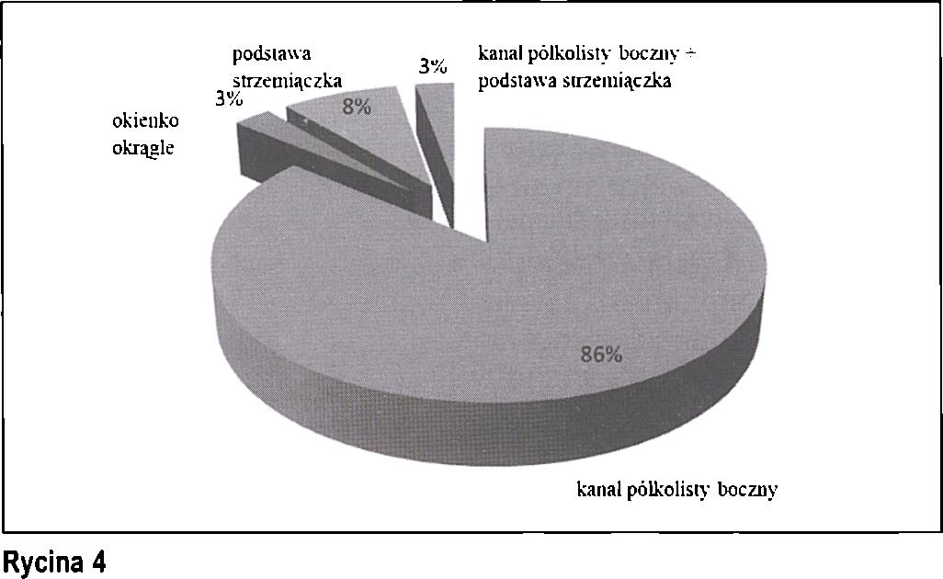
Etiologia przetoki perylimfatycznej u operowanych chorych.
Etiology of the labyrinthine fistules at the patients operated on.
Chorzy z przewlekłym zapaleniem ucha środkowego. Patients with chronic otitis media.
Objawowe zawroty głowy u chorych z przewlekłym zapaleniem ucha środkowego.
Objective vertigo at the patients with chronic otitis media.
Lokalizacja przetoki perylimfatycznej u chorych z przewlekłym zapaleniem ucha środkowego.
Location of the labyrinthine fistules at the patients with chronic otitis media.
była charakterystyka chorych operowanych z powodu przewlekłego zapalenia ucha środkowego, u których śródoperacyjnie stwierdzono i zaopatrzono przetoki perylimfatyczne.

Materiał
W latach 2004-2008 w Klinice Otolaryngologii CM UJ w Krakowie operacje uszne wykonano u 634 kolejnych chorych. Najmłodszy chory miał 6, a najstarszy 80 lat. Średnia wieku wynosiła 40,84 lat. Obecność przetoki perylimfatycznej opisano u 40 chorych.
Analiza badawcza dotyczyła chorych leczonych operacyjnie z powodu nieprawidłowości ucha środkowego, u których w trakcie zabiegu operacyjnego stwierdzono obecność przetoki perylimfatycznej.

Metoda
Opracowanie ma charakter prospektywnej analizy pacjentów leczonych w Klinice Otolaryngologii Collegium Medicum Uniwersytetu Jagiellońskiego, u których w następstwie przewlekłych zmian zapalnych ucha środkowego doszło do destrukcji ściany kostnej błędnika ucha wewnętrznego i powstania przetoki perylimfatycznej.
Przygotowano kwestionariusz do analizy komputerowej zawierający pytania opisujące badaną grupę, postępowanie diagnostyczne wobec pacjenta, metodykę operacyjną i rezultaty badań ostrości słuchu w kontrolach pooperacyjnych bezpośrednich i odległych oceniając następujące częstotliwości: 500, 1000, 2000, 3000, i 4000 Hz. W części przypadków przetoka pery- limfatyczna opisywana była przypadkowo w trakcie operacji ucha u chorych, którzy nie manifestowali objawów mogących sugerować taką nieprawidłowość. U pozostałych pacjentów występujące dolegliwości stanowiły powikłanie przewlekłych zmian zapalnych ucha środkowego i leczenie kofochirurgiczne było planowym postępowaniem ukierunkowanym na usunięcie źródła infekcji i zamknięcie przetoki.

Wyniki
W analizowanej grupie chorych obecność przetoki perylimfatycznej opisano u 40 pacjentów. Najstarszy chory miał 66 a najmłodszy 17 lat. Średnia wieku wynosiła 45,1 lat.
W 36 przypadkach przetokę stwierdzono u chorych z przewlekłym zapaleniem ucha środkowego, u 3 kolejnych w przebiegu otosklerozy. U 1 operowanego przetoka miała charakter pourazowy (rycina 1).
Konsekwencją urazu głowy u 66 letniej kobiety była pourazowa perforacja tylnej części błony bębenkowej, która obejmowała około 30% jej powierzchni, a także uszkodzenie suprastruktury strzemiączka. W tym przypadku przetokę zlokalizowaną w obrębie okienka okrągłego zamknięto przy pomocy powięzi mięśnia skroniowego.
U chorych z otosklerozą przetoka pery- limfatyczna obejmowała podstawę III kosteczki słuchowej. W każdym przypadku (dwie kobiety i jeden mężczyzna) postępowanie miało charakter reoperacji i polegało na ponownym odtworzeniu ciągłości łańcucha kosteczek słuchowych przy pomocy protezki teflonowej zawieszonej na odnodze długiej kowadełka. Wszyscy chorzy z tej grupy zgłaszali zawroty głowy po pierwszej operacji ucha. W każdym przypadku niszę okienka owalnego uszczelniano 3 fragmentami tkanki łącznej.
We wszystkich przypadkach przebieg pooperacyjny był niepowikłany.
Przewlekłe zmiany zapalne w uchu środkowym opisano u 19 kobiet i 17 mężczyzn
między 17 a 66 rokiem życia. Zmiany dotyczyły ucha lewego u 20, a prawego u 16 chorych. U 67% operowanych był to pierwszy zabieg na uchu środkowym, u pozostałych 33% leczenie miało charakter reoperacji (rycina 2).
W wywiadzie przedoperacyjnym na obecność wycieku z ucha skarżyło się 29 chorych, przy czym u 10 operowanych wydzielina z ucha była stale obecna, a u pozostałych pojawiała się okresowo.
Zawroty głowy w okresie przedoperacyjnym zgłaszało 15 chorych i w tej grupie w 5 przypadkach podejmowane leczenie miało charakter reoperacji. Pozostałych 21 chorych nie zgłaszało dolegliwości a przetoka perylimfatyczna była stwierdzana przypadkowo w trakcie zabiegu. U tych chorych ubytek ściany kostnej ucha wewnętrznego pozostawał przesłonięty przez masy chorobowe wypełniające ucho środkowego (rycina 3).
Przetoka perylimfatyczna najczęściej zlokalizowana była na kanale półkolistym poziomym, wyraźniej rzadziej dotyczyła podstawy strzemiączka. Inne umiejscowienie obserwowano w jednostkowych przypadkach (rycina 4).
Zmiany zapalne w przestrzeniach ucha środkowego u większości chorych były zaawansowane i często współistniały ze znacznym uszkodzeniem łańcucha kosteczek słuchowych. Rozpatrując te postaci przewlekłego zapalenia ucha środkowego, które cechuje tendencja do niszczenia tkanki kostnej należy zauważyć, iż u 1/3 operowanych usunięto zmiany perlakowe, u 1/3 ziar- ninowe, a u pozostałych 30% równoczaso-
Przegląd Lekarski 2009 /66/ 11
949

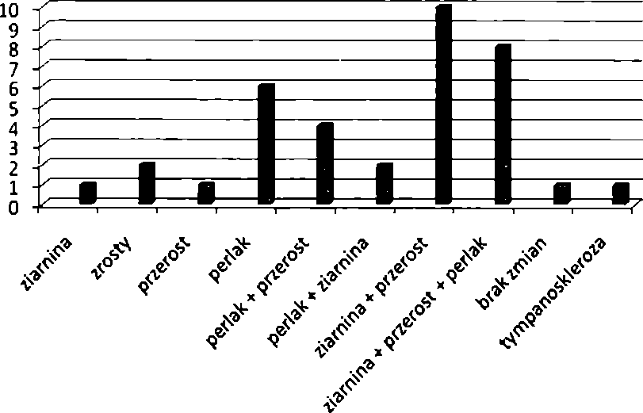
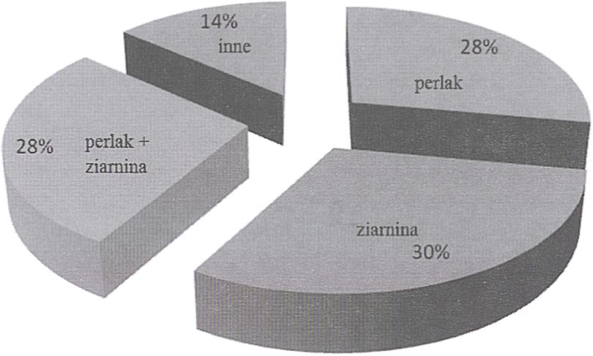
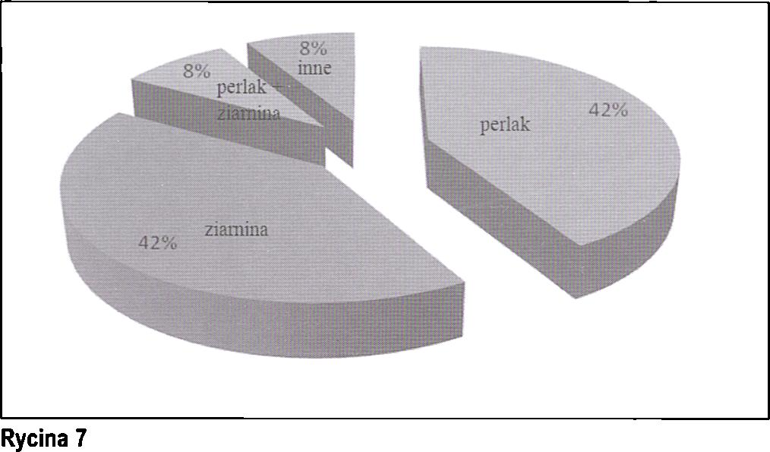
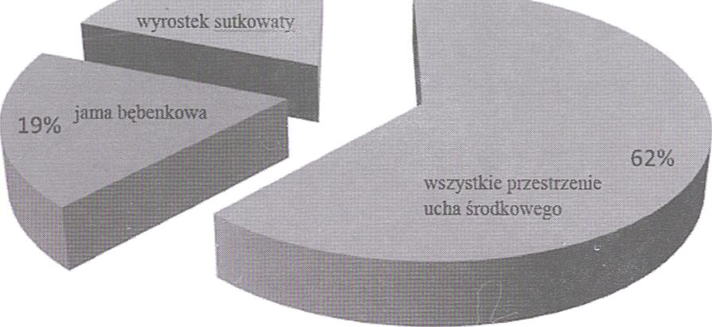
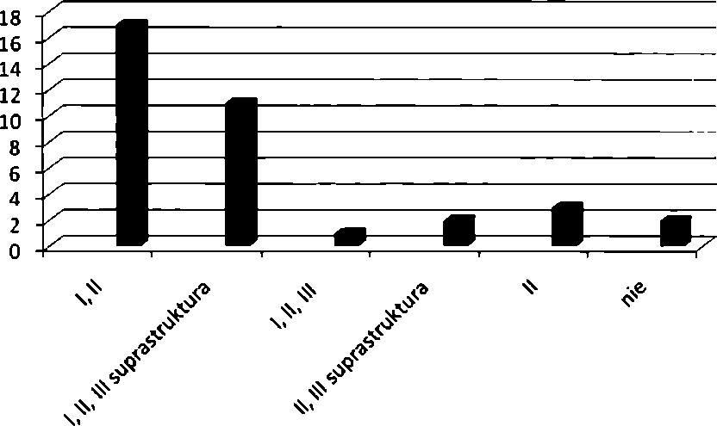
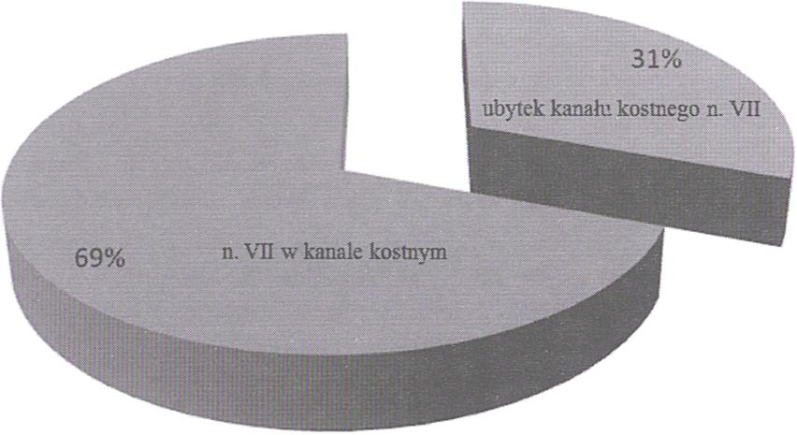
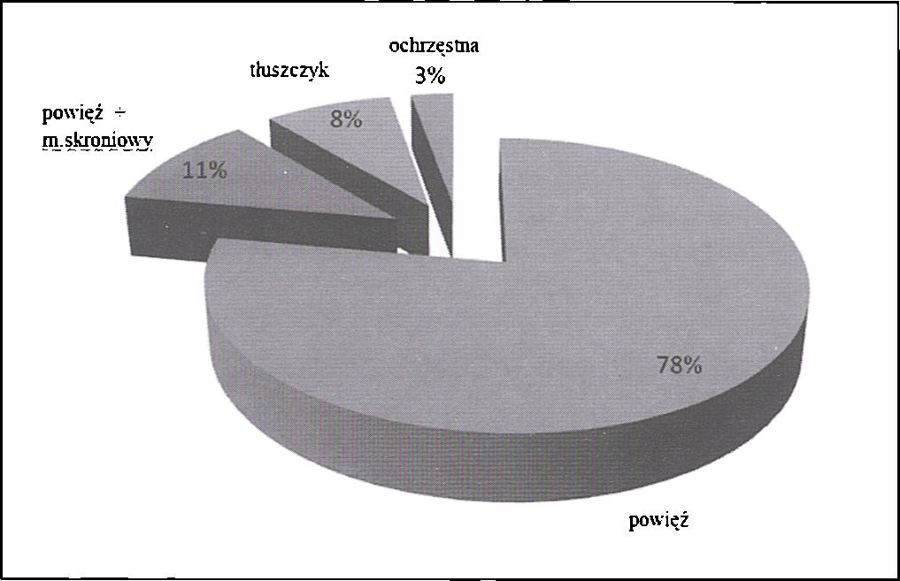
liczba
Rycina 5
Zmiany wysciółki ucha środkowego u operowanych chorych. Changes to the middle ear mucous at the patients operated on.
Rycina 6
Udział zmian perlakowych i ziarninowych u chorych z przetoką perylimfatyczną.
Cholesteatoma and granulation at the patients with labyrinthine fistules.
Zmiany wysciółki ucha środkowego u chorych reoperowanych.
Changes to the middle ear mucous at the patients reoperated on.
19%
liczba
Rycina 8
Lokalizacja zmian perlakowych w analizowanej grupie chorych. Location of cholesteatoma in the analyzed group of patients.
Rycina 9
Zakres uszkodzenia łańcucha kosteczek słuchowych w analizowanej grupie.
Defects to the ossicular chain in the analyzed group of patients.
Rycina 10
Ubytek kanału kostnego nerwu twarzowego u chorych z przetoką perylimfatyczną.
Facial nerve canal defects at the patients with the labyrinthine fistules.
Rycina 11
Materiał wykorzystywany do zamknięcia przetoki perylimfatycznej.
Materiał used to close labyrlnthine fistules
950
Przegląd Lekarski 2009 /66/11
M. Wiatr i wsp.

wo stwierdzono obecność ziarniny i perlaka. Jedynie u kilku procent operowanych stwierdzono przerost błony śluzowej, czy zrosty ale bez obecności perlaka czy ziarniny (ryciny 5 i 6).
U 12 chorych, u których leczenie miało charakter reoperacji ucha porównywalnie często obserwowano zmiany zarówno perlakowe, jak i ziarninowe (rycina 7).
U chorych z przewlekłym perlakowym zapaleniem ucha środkowego proces chorobowy był zaawansowany i rozlegle zajmował przestrzenie ucha środkowego (rycina 8).
Zaawansowanezmiany w uchu środkowym znalazły także odzwierciedlenie w znacznym uszkodzeniu łańcucha kosteczek słuchowych. Najczęściej obserwowano równoczesne zniszczenie młoteczka i kowadełka, którym u znacznej grupy chorych towarzyszyła destrukcja suprastruktury strze- miączka (rycina 9).
Nie obserwowano izolowanego uszkodzenia młoteczka, jak również izolowanego uszkodzenia trzeciej kosteczki słuchowej. Przedstawione nasilenie zmian wiązało się ze znacznym uszkodzeniem słuchu opisywanym w badaniach audiometrycznych.
W trakcie operacji ucha ubytek kości tworzącej kanał nerwu twarzowego opisano u 11 chorych z przetoką perylimfatycz- ną. Tylko u jednego chorego z odsłoniętym n.VI I obecne było jego porażenie (rycina 10). Rozpatrując wszystkich chorych z przewlekłym zapaleniem ucha środkowego operowanych w krakowskiej Klinice Otolaryngologii ubytki kanału kostnego nerwu twarzowego obserwowano u 7% pacjentów.
U zdecydowanej większości chorych (ok. 90%) przetokę perylimfatyczną zamknięto przy pomocy powięzi m. skroniowego. U 4 chorych powięź dodatkowo podparto uszypułowanym płatem mięśnia skroniowego obliterując jednocześnie wyrostek sutkowaty. Gdy przetoka zlokalizowana była w okienku owalnym lub okrągłym w jej zabezpieczeniu wykorzystywano tłuszczyk i fragment tkanki łącznej. U jednego chorego zastosowano ochrzęstną (rycina 11).
Ubytek podstawy środkowego dołu czaszki występował u 4 chorych (9%). Jeden pacjent w wywiadzie zgłaszał przebyte zapalenie opon mózgowo-rdzeniowych, ale w tym przypadku nie stwierdzono braku ciągłości kości podstawy czaszki.
Rutynowe badanie histopatologiczne usuwanego podczas operacji materiału w 2 przypadkach wskazało na obecność raka pła- skonabłonkowego. Chorzy ci przeszli następnie typowe postępowanie onkologiczne.

Dyskusja
Otochirurg przystępując do zabiegu na uchu środkowym w każdym przypadku musi wziąć pod uwagę konieczność zaopatrzenia przetoki perylimfatycznej. Otwarcie przestrzeni ucha wewnętrznego zwykle spotyka się u chorych z przewlekłym stanem zapalnym. Z uwagi na lokalizację zmian choro
bowych w uchu środkowym przetoki pery- limfatyczne prawie zawsze dotyczą kanału półkolistego bocznego. Znajduje to później swoją manifestację kliniczną przejawiając się oczopląsem zorientowanym w płaszczyźnie poziomej [2,4,12].
W analizowanej grupie jedynie 1/3 chorych z przetoką perylimfatyczną zgłaszała obecność zawrotów głowy w wywiadzie przedoperacyjnym, pozostali pozostawali bezobjawowi. Przetoki wyraźnie częściej identyfikuje i zaopatruje się podczas pierwszej operacji ucha niż reoperacji.
Zawroty głowy typowo występują w okresie pooperacyjnym u chorych z otosklerozą, mają one zwykle charakter samowy- gasający. Niekiedy w tej grupie istnieje konieczność rewizji chirurgicznej, bądź to z uwagi na nieprawidłową długość protezki, jej przemieszczenie lub niewystarczające uszczelnienie niszy okienka owalnego [1,8].
Przetoka perylimfatyczną występuje zwykle w przebiegu perlaka lub/i ziarniny, a więc takich nieprawidłowości wyściólki, które charakteryzują się tendencją do destrukcji ścian kostnych ucha środkowego. Zmiany te zwykle sązaawansowane, a także często towarzyszy im znaczne uszkodzenie łańcucha kosteczek słuchowych. Poczynione obserwacje są zbieżne z doniesieniami innych autorów [5,13,14].
Ubytek kanału kostnego nerwu twarzowego obserwuje się 3-4 krotnie częściej w grupie chorych z przetoką perylimfatyczną w porównaniu z wszystkimi operowanymi z powodu przewlekłych zmian zapalnych ucha środkowego. Istotnym podkreślenia jest fakt, iż taka zależność nie występuje w przypadku ubytków kości podstawy środkowego i/ lub tylnego dołu czaszki [10,16,17]. W grupie chorych z przetoką perylimfatyczną ubytki do jamy czaszki występują z taką często- ściąjak u wszystkich operowanych z powodu nieprawidłowości ucha środkowego. Nie obserwowano również większej częstości powikłań wewnątrzczaszkowych.
Opisywane sposoby rekonstrukcji ściany kostnej błędnika są zbieżne z doniesieniami spotykanymi w piśmiennictwie światowym. Materiałem skutecznie wykorzystywanym z zamykaniu przetoki perylimfatycznej jest powięź mięśnia skroniowego, w wybranych przypadkach podparta uszypułowanym płatem mięśnia skroniowego. Takie postępowanie gwarantuje skuteczne zamknięcie przestrzeni ucha wewnętrznego i chroni przed dalszym uszkodzeniem jego funkcji [3,9,12,14].

Wnioski
- Zawroty głowy w okresie przedoperacyjnym zgłasza tylko pewna grupa chorych z przetokąperylimfatyczną(w analizowanej grupie około 30% operowanych).
- Przetoki perylimfatyczne najczęściej obserwuje się w przebiegu przewlekłego perlakowego oraz przewlekłego ziarninowe- go zapalenia ucha środkowego i prawie zawsze zlokalizowane są one na kanale pół
kolistym poziomym.
- U chorych z przetoką perylimfatyczną zmiany wyściółki przestrzeni ucha środkowego są zazwyczaj rozległe i często towarzyszy im znaczne uszkodzenie łańcucha kosteczek słuchowych manifestując się nie- dosłuchem.
- U tych pacjentów wyraźnie częściej śródoperacyjnie stwierdza się ubytek kanału kostnego nerwu słuchowego. Zależność ta nie znajduje potwierdzenia w przypadku ubytków kości podstawy czaszki, które wy- stępująz taką częstością jak u chorych bez przetoki perylimfatycznej.
Piśmiennictwo
- Albera R., Canale A., Lacilla M. et al.: Delayed vertigo after stapes surgery. Laryngoscope 2004,114, 860.
- Busaba N.Y.: Clinical presentation and management of labyrinthine fistula caused by chronic otitis media. Ann. Otol. Rhinol. Laryngol. 1999,108, 435.
- Durko T, Durko M.: Treatment of labyrinthine fistulas in chronic otitis media. Otolaryngol. Pol. 2001, 55, 617.
- Gersdorff M.C., Nouwen J., Decat M. et al.: Labyrinthine fistula after cholesteatomatous chronic otitis media. Am. J. Otol. 2000, 21, 32.
- Magliulo G., Celebrini A., Cuiuli G., Parrotto D.: Surgical management of the labyrinthine fistula complicating chronic otitis media with or without cholesteatoma. Otolaryngol. Head Neck Surg. 2008, 37, 143.
- Manolidis S.: Complications associated with labyrinthine fistula in surgery for chronic otitis media. Otolaryngol. Head Neck Surg. 2000,123, 733.
- Manolidis S.: Dural herniations, encephaloceles: an index of neglected chronic otitis media and further complications. Am. J. Otolaryngol. 2002, 23, 203.
- Manzari L, Modugno G.C.: Nystagmus induced by bone (mastoid) vibration in otosclerosis: a new perspective in the study of vestibular function in otosclerosis. Med. Sci. Monit. 2008,14, 505.
- Namysłowski G., Orecka B., Misiołek M.: The management in chronic otitis media complicated by labyrinthine fistula. Otolaryngol. Pol. 1997, 51, 371.
- Ozbek C., Tuna E., Ciftci 0. et al.: Incidence of fallopian canal dehiscence at surgery for chronic otitis media. Eur. Arch. Otorhinolaryngol. 2009, 266, 357.
- Portmann D., Guindi S.: Surgery of the semicircularcanals. Rev. Laryngol. Otol. Rhinol. (Bord). 2008, 129, 3.
- Soda-Merhy A., Betancourt-Suárez M.A.: Surgical treatment of labyrinthine fistula caused by cholesteatoma. Otolaryngol. Head Neck Surg. 2000, 122, 739.
- Ueda Y, Kurita T, Matsuda Y, Ito S, Nakashima I: Surgical treatment of labyrinthine fistula in patients with cholesteatoma. J. Laryngol. Otol. 2009,123,64.
- Vartiainen E.: What is the best method of treatment for labyrinthine fistulae caused by cholesteatoma? Clin. Otolaryngol. Allied Sci. 1992,17, 258.
- Wang H.M., Lin J.C., Lee K.W. et al.: Analysis of mastoid findings at surgery to treat middle ear cholesteatoma. Arch. Otolaryngol. Head Neck Surg. 2006, 132, 1307.
- Wiatr M., Składzień J., Moskała M.: Massive posttraumatic otorrhoea - case report. Int. Adv. Otol. 2009, 5,122.
- Wiatr M., Składzień J., Tomik J.: Przewlekłe zapalenie ucha środkowego jako wstęp do uszno pochodnych powikłań wewnątrzczaszkowych. Otolaryngologia Polska 2008,1,49.
- Wiatr M., Składzień J., Tomik J.: Usznopochodne powikłania wewnątrzczaszkowe w materiale Kliniki Otolaryngologii Collegium Medicum Uniwersytetu Jagiellońskiego w latach 1998-2006. Przegl. Lek. 2006, 63,1173.
Przegląd Lekarski 2009 /66/11
951

